**FORMULARZ ZGŁOSZENIOWY**

(osoba indywidualna)

DZIEŃ OTWARTY AKADEMII MARYNARKI WOJENNEJ – 15.04.2025

|  |
| --- |
| **IMIĘ I NAZWISKO:** |
| **PESEL:** |
| **DANE KONTAKTOWE:**  **(***nr telefonu, opcjonalnie email)* |

*□Deklaruję chęć wzięcia udziału w Dniu Otwartym Akademii Marynarki Wojennej, który odbędzie*

*się w dniu 15.04.2025 r., przy ulicy Inżyniera Jana Śmidowicza 69, 81-127 w Gdyni.*

*□Wyrażam zgodę na przetwarzanie moich danych osobowych przez Akademię Marynarki Wojennej*

*im.* *Bohaterów Westerplatte w Gdyni w celu umożliwienia wzięcia udziału w Dniu Otwartym Uczelni.*

***Prosimy zapoznać się z podpunktami „ważne” na następnej stronie.***

***WAŻNE!***

***Akademia Marynarki Wojennej stanowi jednostkę wojskową, więc na jej terenie obowiązują wszelkie zasady i restrykcje dotyczące funkcjonowania jednostek wojskowych. W związku z tym, uprzejmie prosimy o zapoznanie się z poniższymi podpunktami w celu uniknięcia nieporozumień i umożliwienia Państwu sprawnego uczestnictwa w naszym Dniu Otwartym.***

* *Większość pomieszczeń i przestrzeni znajdujących się w AMW nie jest przystosowana do przemieszczania się dla osób z niepełnosprawnościami ruchowymi.*

* *Ze względu na obowiązujące obostrzenia dotyczące bezpieczeństwa (BRAVO i BRAVO-CRP) na teren AMW mogą wejść tylko i wyłącznie osoby posiadające polskie obywatelstwo.*
* *Miejsca parkingowe dla osób przemieszczających się samochodem osobowym znajdują się na parkingu pod Biblioteką Główną AMW.*
* *Każda osoba wchodząca na teren AMW musi uzupełnić powyższy formularz – wraz z imieniem i nazwiskiem oraz nr PESEL. Osoba, która nie wypełni i nie odeśle formularza – nie będzie mogła wejść na teren AMW i uczestniczyć w wydarzeniu.*
* *Uczestnicy Dnia Otwartego AMW są zobowiązani do stawienia się o godzinie 9.00 na uroczystym rozpoczęciu. W szczególnych przypadkach istnieje możliwość wejścia po godz. 9.00 – maksymalnie do godziny 10.20. Grupy/osoby które przybędą po tej godzinie, nie zostaną wpuszczone na teren AMW!*

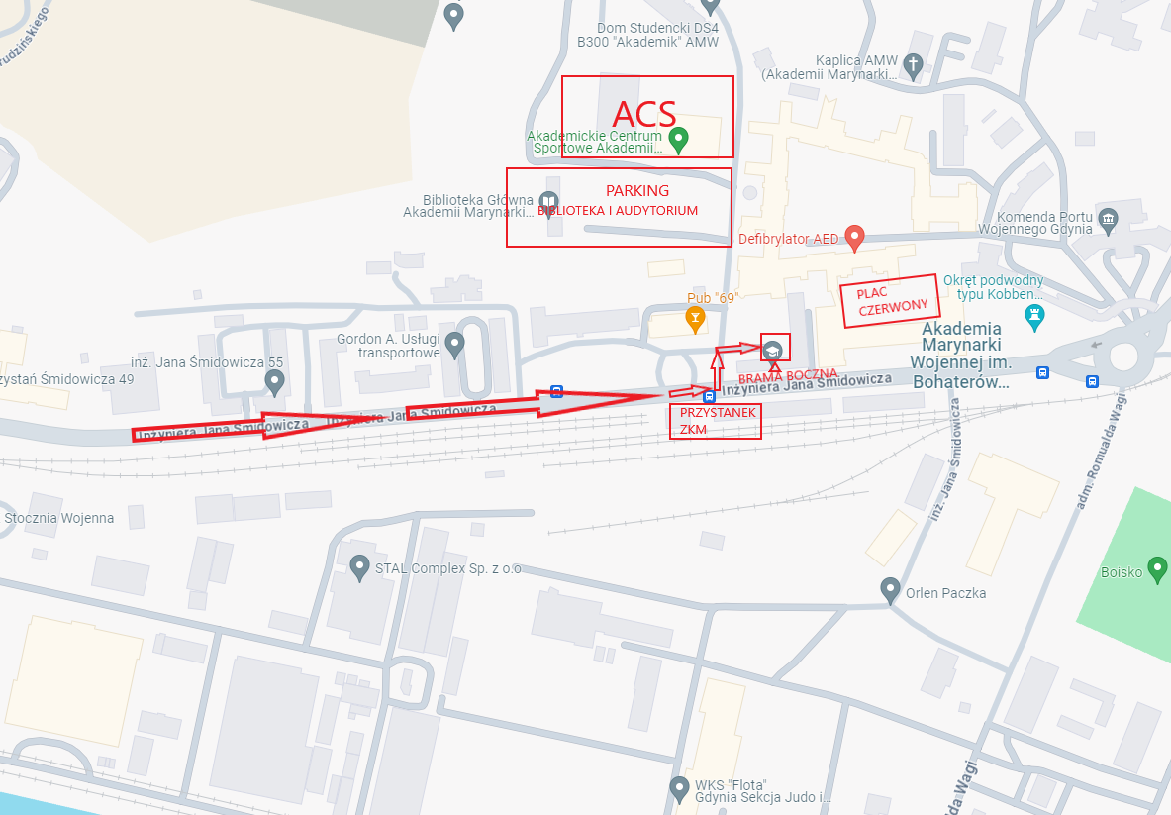 **MAPA DOJAZDU**